Отчёт о проведении тестирования по испытаниям ВФСК
«Готов к труду и обороне» в ГБОУ № 152 Красногвардейского района
за второе полугодие 2015-2016 уч.год

- 15 марта 2016 г. учащиеся 9 и 11 классов приняли участие по выполнению испытаний по легкой атлетике ВФСК "Готов к труду и обороне" среди учащихся общеобразовательных учреждений.
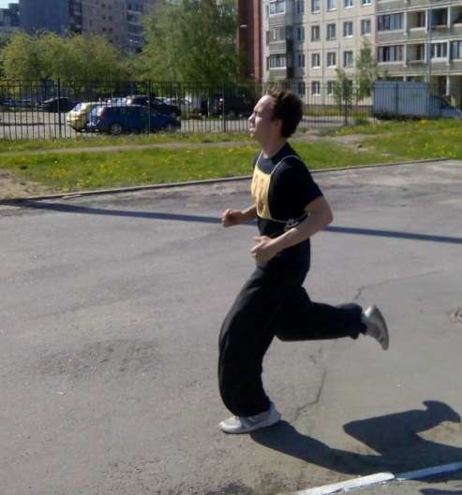



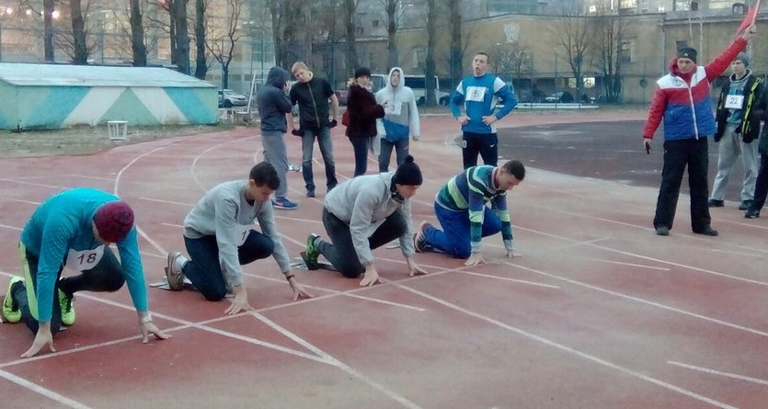

- 12 апреля 2016 г. учащиеся со II по V ступень проходили тестирование зальных нормативов (прыжок в длину с места толчком двумя ногами, наклон вперед из положения стоя с прямыми ногами, поднимание туловища из положения лежа на спине, сгибание и разгибание рук в упоре лежа на полу, подтягивание из виса на высокой перекладине, стрельба) в рамках ВФСК «Готов к труду и обороне».
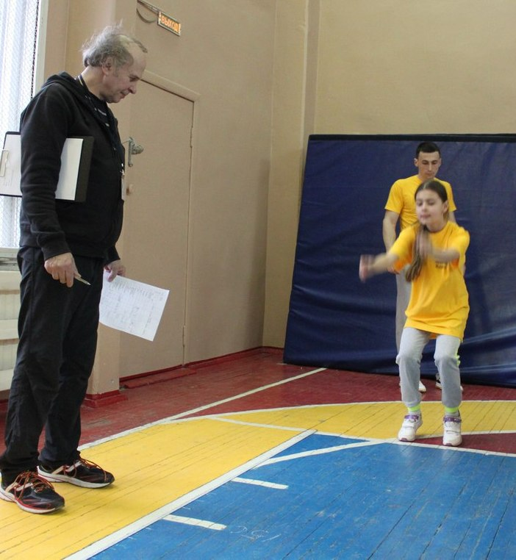
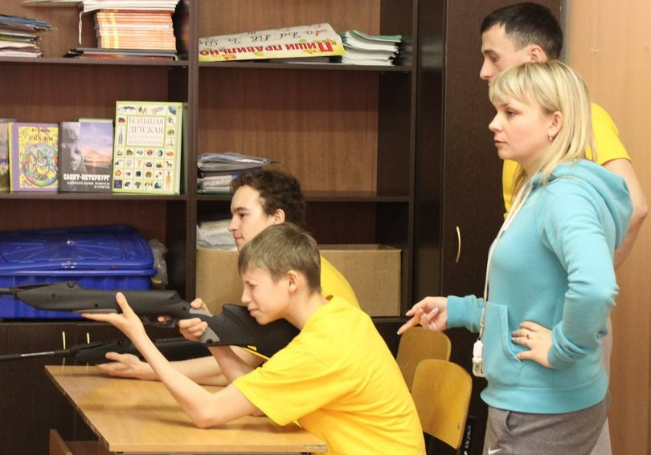

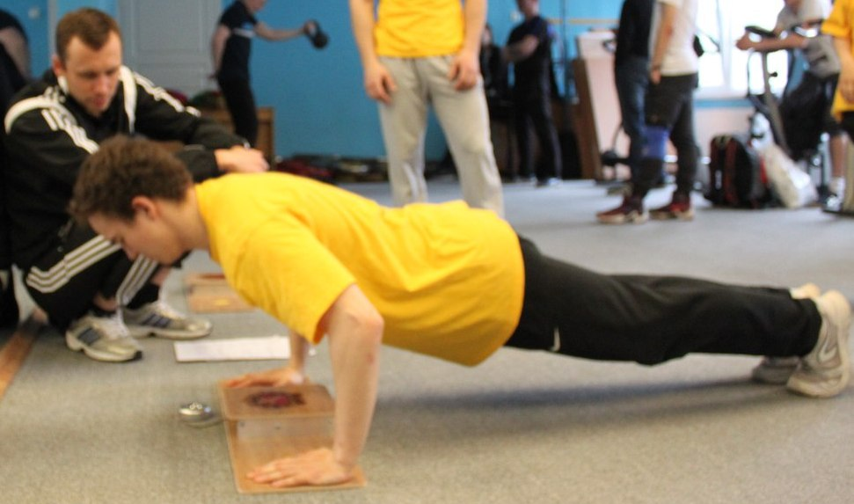
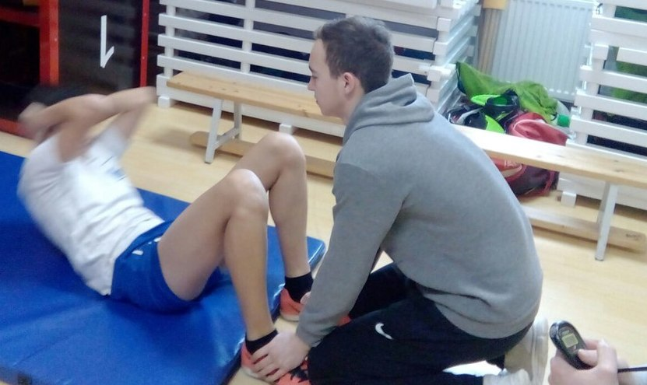

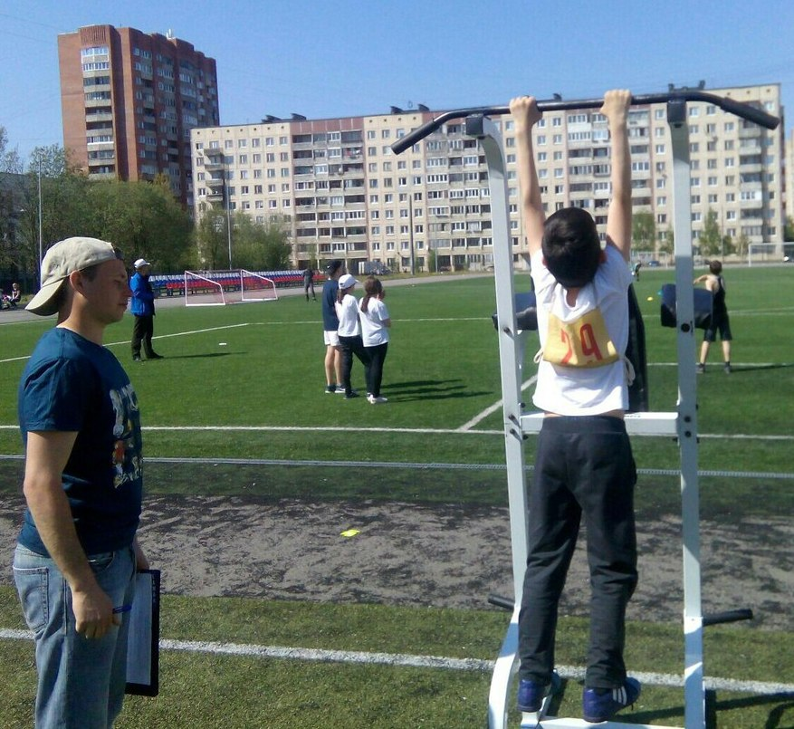
3) 10 мая 2016 года сборная команда школы приняла участие в Летнем Фестивале ВФСК "Готов к труду и обороне". Учащиеся 3 и 4 ступени успешно сдали нормативы.
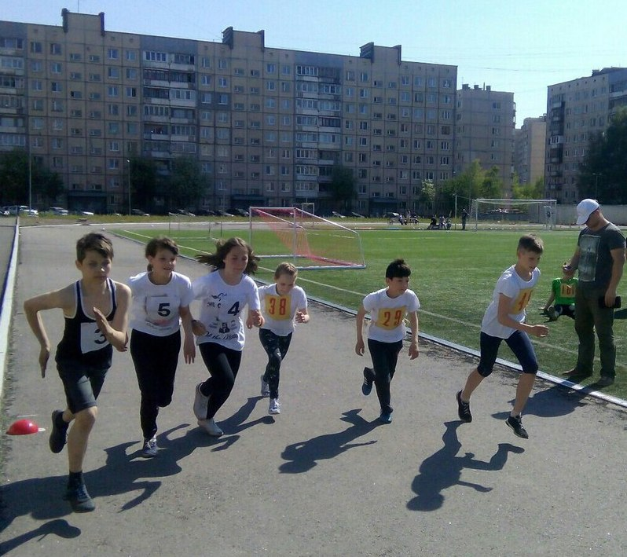

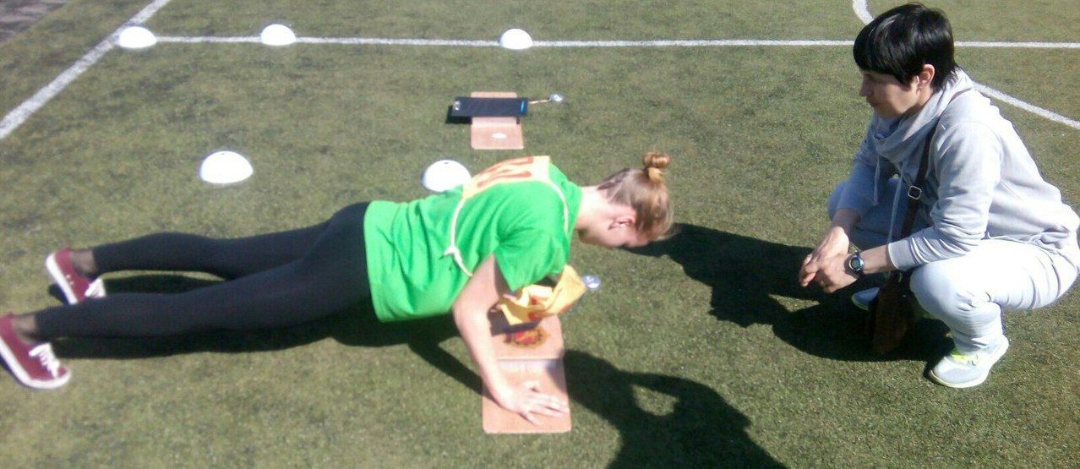

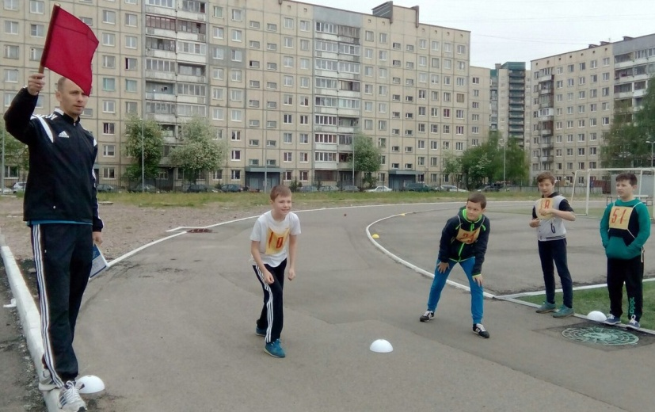
- 11 мая 2016 года учащиеся с 3-10 класс приняли участие в прохождении тестирования по легкой атлетике в рамках ВФСК "Готов к труду и обороне". Ребятам необходимо было сдать бег на 60 м и 2 км. Все участники сдали легкоатлетический норматив.
